ЗВІТ

про виконання лабораторної роботи № 4.1

“Цикли”

з дисципліни

«Алгоритмізація та програмування»

Студента групи ІК-11

Клак Ігор Михайлович

**Умова завдання:**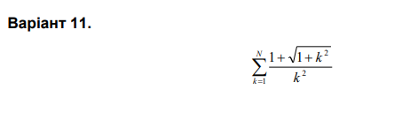

**Блок-схема алгоритму:**

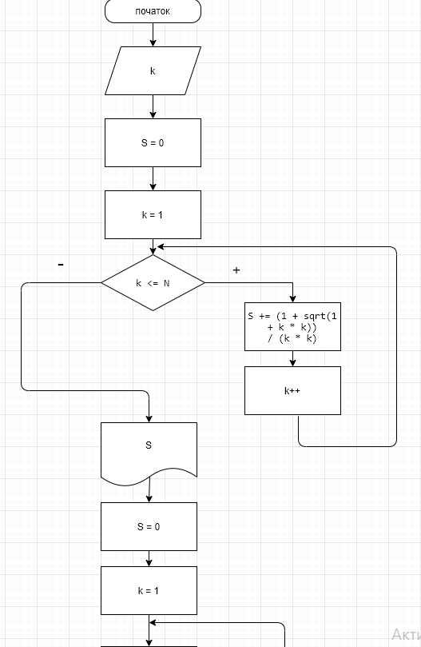

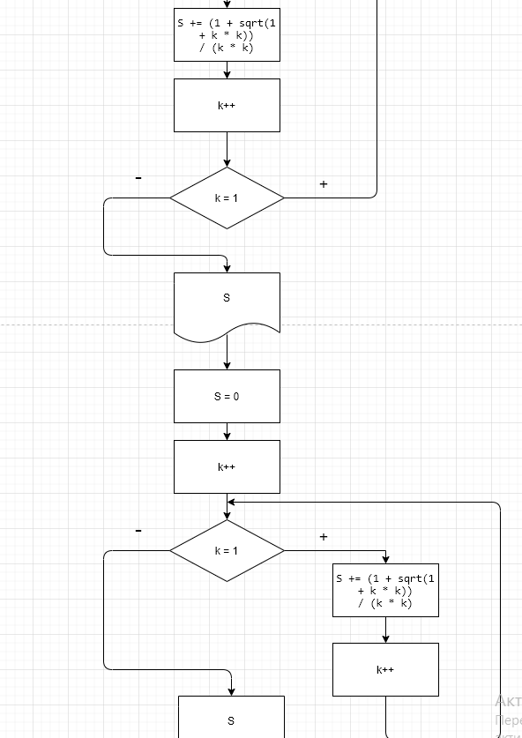

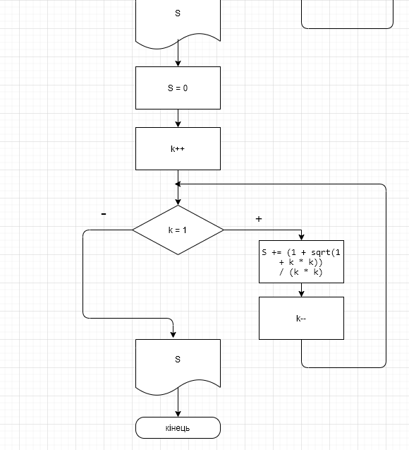

**UML-діаграма дії:**

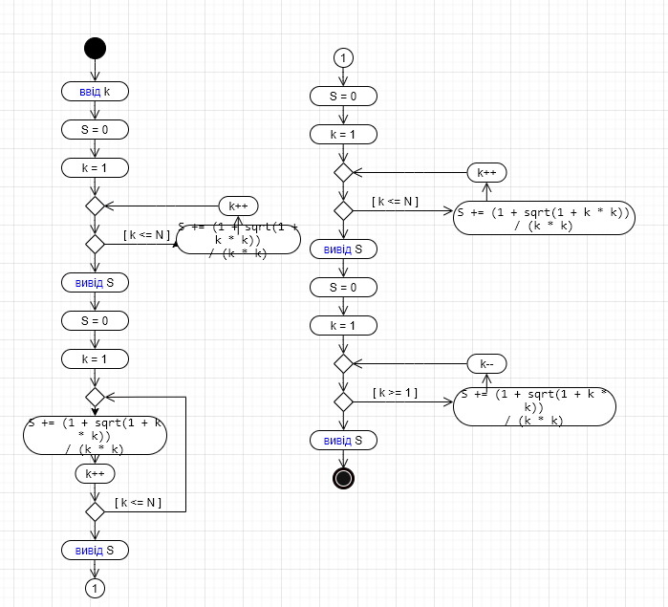

**Текст програми:**

#include <iostream>

#include <cmath>

using namespace std;

int main()

{

int k, N;

double S;

cout << "k = "; cin >> k;

cout << "N = "; cin >> N;

S = 0;

k = 1;

while (k <= N)

{

S += (1 + sqrt(1 + k * k)) / (k * k);

k++;

}

cout << S << endl;

S = 0;

k = 1;

do {

S += (1 + sqrt(1 + k * k)) / (k * k);

k++;

} while (k <= N);

cout << S << endl;

S = 0;

for (k = 1; k <= N; k++)

{

S += (1 + sqrt(1 + k * k)) / (k * k);

}

cout << S << endl;

S = 0;

for (k = N; k >= 1; k--)

{

S += (1 + sqrt(1 + k * k)) / (k * k);

}

cout << S << endl;

return 0;

}

**Посилання на git-репозиторій з проектом:** [**https://github.com/igor4ikc/lab-4.1.git**](https://github.com/igor4ikc/lab-4.1.git)

**Висновки:** під час цієї лабораторної я навчився використовувати цикли та удосконалив навички з Microsoft Visual Studio.